«Διάφοροι τύποι εκτοξευτήρων σε φωτογραφίες και ενδεικτικός πίνακας χαρακτηριστικών αυτών

β) Σωληνώσεις

«1) Μόνιμες σωληνώσεις.

Οι σωληνώσεις αυτές μπορεί να είναι μεταλλικές ή από αμιαντοτσιμέντο ή και πλαστικές μέχρις ενός διαμετρήματος. Σε εξαιρετικές περιπτώσεις μπορεί να κατασκευασθούν και από οπλισμένο σκυρόδεμα (μπετόν αρμέ).
Το βάθος τοποθετήσεώς τους στο έδαφος ποικίλλει ανάλογα με τη διάμετρο του σωλήνα, τη φύση του εδάφους και τα φορτία που θα εφαρμοστούν στην επιφάνεια του εδάφους (τρακτέρ και άλλα γεωργικά μηχανήματα). Ειδικοί πίνακες δίνουν την αντοχή ων σωληνώσεων και τα βάθη στα οποία πρέπει να τοποθετούνται. Οι πίνακες αυτοί συντάσσονται από τις κατασκευαστικές εταιρίες που είναι υπεύθυνες για την ποιότητα και την αντοχή των σωληνώσεων. Για τις περισσότερες σωληνώσεις το συνηθισμένο βάθος είναι γύρω στα 70 με 80 cm. Επάνω σ’ αυτές τις σωληνώσεις τοποθετούνται οι υδροληψίες από τις οποίες τροφοδοτούνται στη συνέχεια οι σωληνώσεις που φέρουν τους εκτοξευτήρες. Για το λόγο αυτό στις θέσεις των υδροληψιών τοποθετούνται, κατά μήκος της σωληνώσεως, ειδικά τεμάχια σχήματος Τ (ταυ) που χρησιμεύουν για τη σύνδεση των υδροληψιών με τις σωληνώσεις (σχ. 2.2ιε, 2.2ιστ).

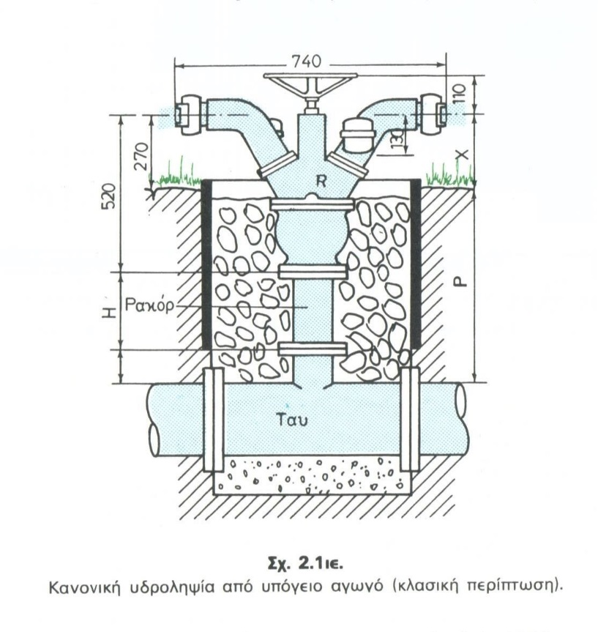

Ειδικά μέτρα λαμβάνονται κατά τη μεταφορά και τοποθέτηση των σωληνώσεων μέσα στο έδαφος. Κάθε υδροληψία μπορεί να φέρει 1, 2, 3 ή και 4 υδροστόμια, στα οποία προσαρμόζονται οι σωληνώσεις (κύρια γραμμή και πτέρυγες αρδεύσεως) που φέρουν τους εκτοξευτήρες.
Τα μέτρα αυτά περιγράφονται λεπτομερώς στα ειδικά φυλλάδια των εταιριών που τις κατασκευάζουν.

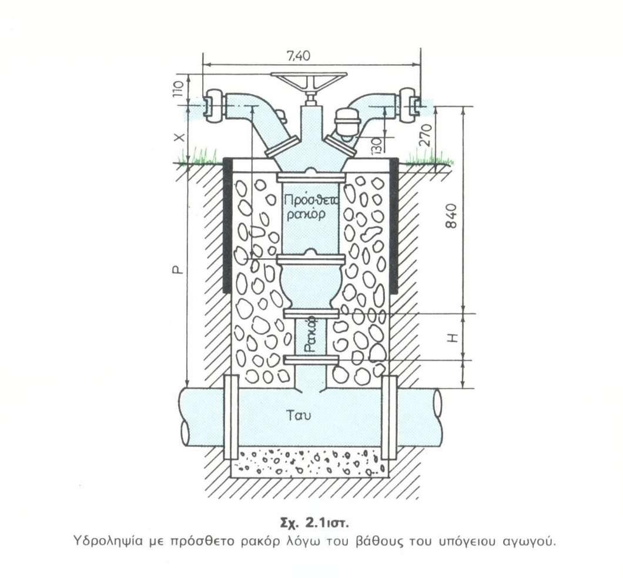

Η επιλογή των σωληνώσεων στηρίζεται σε τεχνικά και οικονομικά κριτήρια με βάση τα οποία γίνεται ειδική μελέτη για να διαπιστωθούν τα συγκριτικά πλεονεκτήματά κάθε σωληνώσεως για τη συγκεκριμένη περίπτωση ώστε να γίνει η καλύτερη επιλογή…».

«Αρδεύσεις, στραγγίσεις και προστασία εδαφών» Παναγιώτου Γ. Καρακατσούλη, καθηγητού Γεωργικής Υδραυλικής Ανωτάτης Γεωπονικής Σχολής Αθηνών. Ίδρυμα Ευγενίδου, Αθήνα 1954, σελ. 66-68.

